**Modul praktikum metode numerik X**

|  |  |  |  |
| --- | --- | --- | --- |
| Nama | Havida Ayu Milinea |  | **Judul praktikum** |
| Nim | 19.11.2880 | **Metode Newton Rhapson** |
| Kelas | 19 Informatika 05 |

**save as**

PNL Metode Newton Rhapson

* Pada metode ini hanya dibutuhkan satu titik awal untuk membuat garis tangen Algoritmanya :

1. Mulailah dgn aproksimasi awal x0 sebarang Tentukan toleransi error (e) dan iterasi maksimum (n)
2. Tentukan nilai pendekatan awal x0
3. Hitung f(x0) dan f’(x0)
4. Untuk iterasi I = 1 s/d n atau |f(xi)|> e
5. 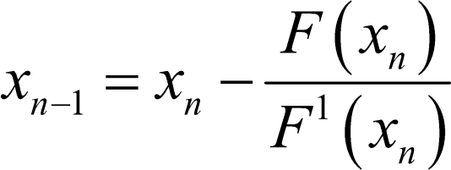Untuk n = 1, 2, …, hitunglah nilai f’ (Xn-1). Bila f’(Xn-1)

≠ 0, maka :

1. Iterasi terus berlanjut Bila f’(Xn-1) ≠ 0

**TUGAS :**

1. Modifikasi program bisection di bawah , sehingga dapat menyelesikan kasus dengan metode newton
2. **Kasus :** Kemudian tentukan aproksimasi akar permaan dengan metode newton sampai dengan toleransi 10-8 .
3. Inputkan kasus yang sama pada program bisection, regulasi falsi dan metode newton.

Catat hasil akar dan jumlah iterasi yang diperoleh dari masing-masing metode

Program :

%bisection clc;clear; tic;

syms x;

%input 3*x^2 + 2*x + 1 f1 = 0;

f2 = 0;

p=input('Persamaan = ');

while(f1 * f2 >= 0) x1=input('Masukkan Nilai x1 = '); x2=input('Masukkan Nilai x2 = ');

%masukkan x1 dan x2 ke dlm fungsi f1=subs(p,x,x1);

f2=subs(p,x,x2); if(f1 * f2 >= 0)

fprintf('f1 * f2 belum memenuhi syarat,. masukan tebakan x1 dan x2 lagi\n\n'); end

end

%cari x3 dari titik tengah x1 dan x2 x3=(x1+x2)/2;

f3=subs(p,x,x3);

%nilai toleransi kesalahan e=10^-3;

while abs(f3)>e if (f1*f3)<0 x2=x3;

else

x1=x3; end

f1=subs(p,x,x1);

f2=subs(p,x,x2); x3=(x1+x2)/2; f3=subs(p,x,x3);

fprintf('x3 = %6.5f\tf3 = %6.5f\n',x3,f3); end

**Scilab**

**Scilab code Exa 5.8 Newton Raphson Method**

**// Example 5 . 8**

**//Newton Raphson Method**

**// Page no . 163 clc ; clear ; close ;**

**deff ( ’ x=f ( x ) ’ , ’ x=x−exp(−x ) ’ )**

**deff ( ’ x=f 1 ( x ) ’ , ’ x=1+exp(−x ) ’ )**

**printf ( ’ nn txn n t n t n f ( xn ) n t n t f 1 ( xn ) n t ntXn+1nt n t E r r o r nn**

**’ )**

**Printf ( ’**

**−−−−−−−−−−−−−−−−−−−−−−−−−−−−−−−−−−−−−−−−−−−−−−−−−−−−−−−−−−−−−−−−−−n ’ )**

**x0 =0.5; e =0.00001**

**for i =1:4**

**x1=x0 -f(x0)/f1(x0) e1=abs(x0 -x1)**

**printf ( ’ %int% . 1 0 f nt% . 1 0 f nt% . 1 0 f nt% . 1 0 f nt% . 1 0 f nn ’ ,i -1,x0 ,f(x0),f1(x0),x1 ,e1)**

**x0=x1;**

**if abs (x0)<e then break ;**

**end end**

**printf ( ’ nnnnThe s o l u t i o n o f t h i s e q u a t i o n a f t e r %i I t e r a t i o n s i s %. 1 0 f ’ ,i,x1)**

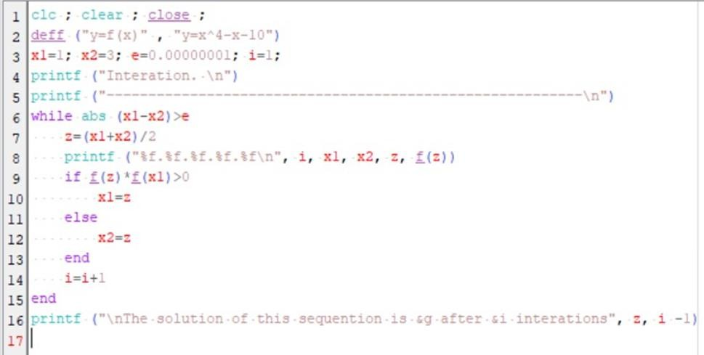

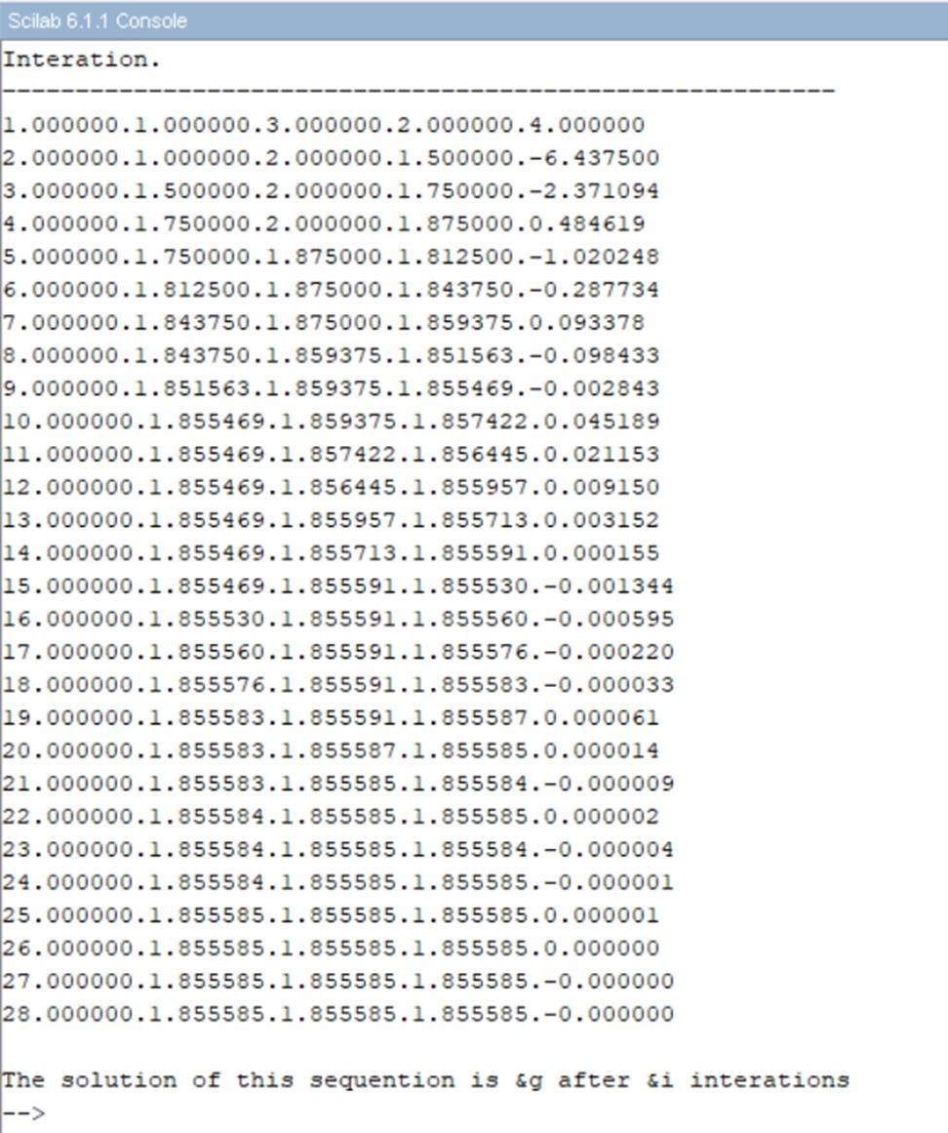

**Selesaikan persamaan berikut**

* x2 –(x + 1) e-x = 0 ?

Toleransi error(e) terhadap jumlah iterasi (N)

|  |  |
| --- | --- |
| Toleransi error | Jumlah iterasi (N) |
| 0.1 | 349 |
| 0.01 | 149 |
| 0.001 | 97 |
| 0.0001 | 72 |

* Toleransi error = 0,1

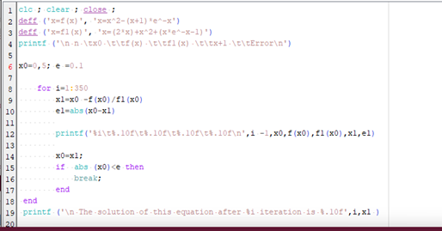

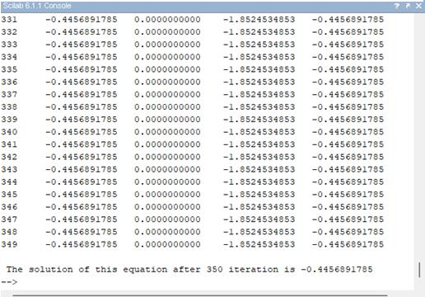

* Toleransi error = 0,01

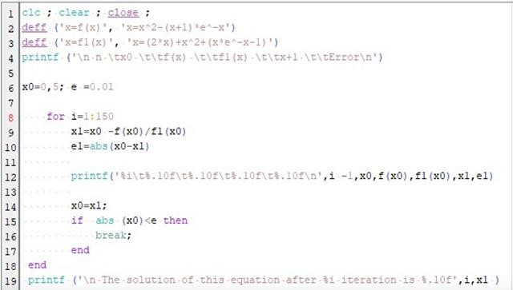

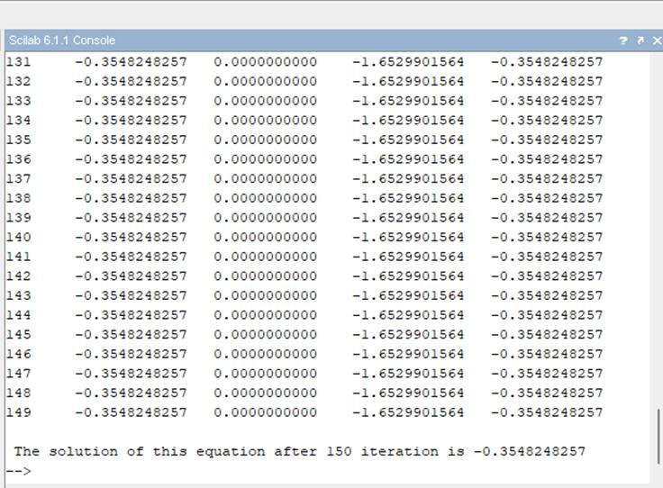

* Toleransi error = 0,001

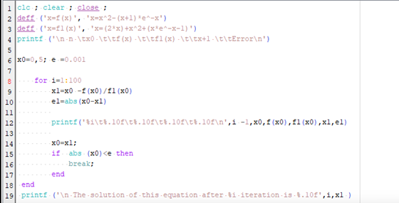

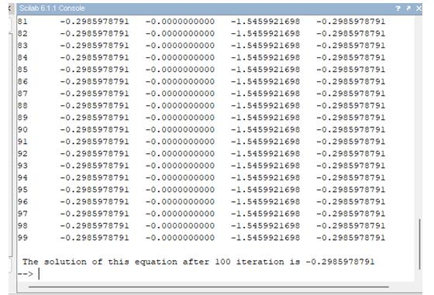

* Toleransi error = 0,0001

